**ĐỀ KIỂM TRA CUỐI HỌC KÌ I**

**MÔN: TOÁN - LỚP 3**

**Bài 1**: (2 điểm) Tính

  

**Bài 2**: (2 điểm) Đặt tính rồi tính :

   

**Bài 3**: (2 điểm) Tính giá trị biểu thức :

 

**Bài 4**: (1 điểm) Điền dấu thích hợp vào chỗ chấm

 

**Bài 5**: (2 điểm) Có 360 quyển sách xếp đều vào 2 tủ, mỗi tủ có 3 ngăn. Hỏi mỗi ngăn có bao nhiêu quyển sách? Biết mỗi ngăn có số sách như nhau.

Tóm tắt Bài giải

**Bài 6**: (1 điểm) Khoanh tròn vào chữ đặt trước câu trả lời đúng:

1. Chu vi hình chữ nhật có chiều dài 20cm, chiều rộng 18cm là:
2. 38cm B. 29cm C. 56cm D. 76cm
3. Hình tứ giác bên có số góc vuông là:
4. 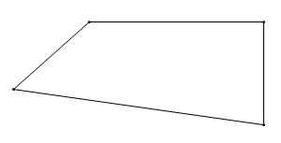1
5. 2
6. 3